МИНИСТЕРСТВО ОБРАЗОВАНИЯ И НАУКИ РЕСПУБЛИКИ КАЗАХСТАН
НАЦИОНАЛЬНЫЙ ЦЕНТР ТЕСТИРОВАНИЯ

АЛГЕБРА И НАЧАЛА АНАЛИЗА

Методические рекомендации по оформлению и проверке письменных работ по алгебре и началам анализа на итоговой аттестации выпускников школ

Астана 2017
Предисловие
Это методическое пособие предназначено для подготовки к итоговой аттестации за курс средней школы.
В нем представлены варианты экзаменационных заданий и образец оформления письменной экзаменационной работы по алгебре и началам анализа, а так же варианты для самостоятельной подготовки.
Все варианты содержат материал по алгебре и началам анализа, который изучается в 10-11 классах.
Каждый вариант содержит задания, проверяющие степень овладения учащимися вычислительными навыками, навыками тождественных преобразований основных типов алгебраических выражений, способами решения указанных в программе уравнений и неравенств. Учащиеся должны показать умение строить графики функций и проводить исследование функции методами математического анализа, решать задачи на вычисление площади криволинейной трапеции, на нахождение наибольших и наименьших значений.
При составлении письменной экзаменационной работы по алгебре и началам анализа учитывается профиль обучения (ЕМН, ОГН, углубленное изучение математики (РФМШ)).
Согласно требованиям к математической подготовке выпускников, каждый вариант содержит разноуровневыезадания.
Уровень А обязательной подготовки.Задания этого уровня достаточно просты и рассчитаны на выполнение каждым выпускником, освоившим программу. Задания продвинутого уровня В и сложного уровня С определяют более высокое качество усвоениявыпускником алгебры и начал анализа.
а) Для классов ЕМН предложены 6 заданий.
б) Для классов ОГН - 5 заданий.
в) Для классов с углубленным изучением математики (РФМШ) -6 заданий.
Требования к оформлению письменной экзаменационной работы

1) Образец оформления титульного листа
Письменная экзаменационная работа
по алгебре и началам анализа
за курс средней школы
ученика(цы) 11 класса« »
Ф.И.О. (в родительном падеже).
Вариант .
2) Экзаменационная работа выполняется на тетрадных листах со штампом школы. Название, номер школы, ее местоположение указаны на штампе. Здесь же указывается дата проведения экзамена. Листы складываются в виде тетради.
3) Условие задачи переписывается один раз. Специальная сокращенная запись условия не делается, это должно естественным образом войти в общее объяснение решения, после решения записывается ответ.
4) Рисунок выполняется ручкой, при построении графиков функций обязательно указываются точки пересечения с осями координат и критические точки функции.
5) В записи объяснений решения заданий следует избегать многословности, краткость и четкость должны сочетаться со строгостью рассуждений.
7) При решении также следует объяснять основные этапы и, если это необходимо, выполнять рисунки.
8) Работа должна быть выполнена аккуратно и разборчиво.
9)В конце решения должен быть обязательно ответ. В задачах на доказательство, исследование или построение – вывод.
10)Всякую новую мысль следует писать с красной строки.
11) Между номером задания, решением и ответом пропускается одна клетка вниз.
12) Недопустимо сокращение слов в рассуждениях.
13)На экзамене не разрешается пользоваться калькулятором, мобильным телефоном.

Оценивание письменной экзаменационной работы

При выполнении письменной работы могут встретиться:
-ошибки;
-недочеты;
-мелкие недочеты.
1) Ошибки:
- незнание или неправильное применение свойств, правил, алгоритмов, существующих зависимостей, лежащих в основе выполнения задания или используемых в ходе его выполнения;
- неправильный выбор действий, операций;
- неверные вычисления в случае, когда цель задания - проверка вычислительных умений и навыков;
- пропуск части математических выкладок, действий, операций, существенно влияющих на получение правильного ответа;
- несоответствие пояснительного текста, ответа задания, наименования величин выполненным действиям и полученным результатам;
- потеря корня или сохранение постороннего корня,а так же отбрасывание без объяснений одного из них;
-вычислительные ошибки, если они не являются опиской;
логические ошибки.

2) Недочеты
-не указаны единицы измерения;
-в записи ответаиспользованы сократимые или неправильные дроби ив окончательном ответе не избавились от иррациональности в знаменателе;
-отсутствие обоснования решения;
- неправильное списывание данных (чисел, знаков, обозначений, величин);
- ошибки в записях математических терминов, символов при оформлении математических выкладок;
- отсутствие ответа к заданию.

3) Мелкие недочеты
- нерациональные приемы вычислений и преобразований;
- небрежное выполнение записей, рисунков, графиков, схем, диаграмм, таблиц, а также грамматические ошибки в написании математических терминов.
Оценка «5» ставится за безупречное выполнение всех заданий контрольной работы, допускается не более двух мелких недочетов.
Оценка «4» ставится, если одно задание не выполнено или выполнено с ошибкой.
Оценка «3» ставится, если выполнено правильно не менее трёх заданий и учащийся показал владение обязательными знаниями и умениями.
Оценка «2» ставится, если не выполнено больше половины заданий и учащийся не показал владение обязательными знаниями и умениями.
На работы, выполненные на «5» и на «2», пишется рецензия.

Образец оформления экзаменационной контрольной работы
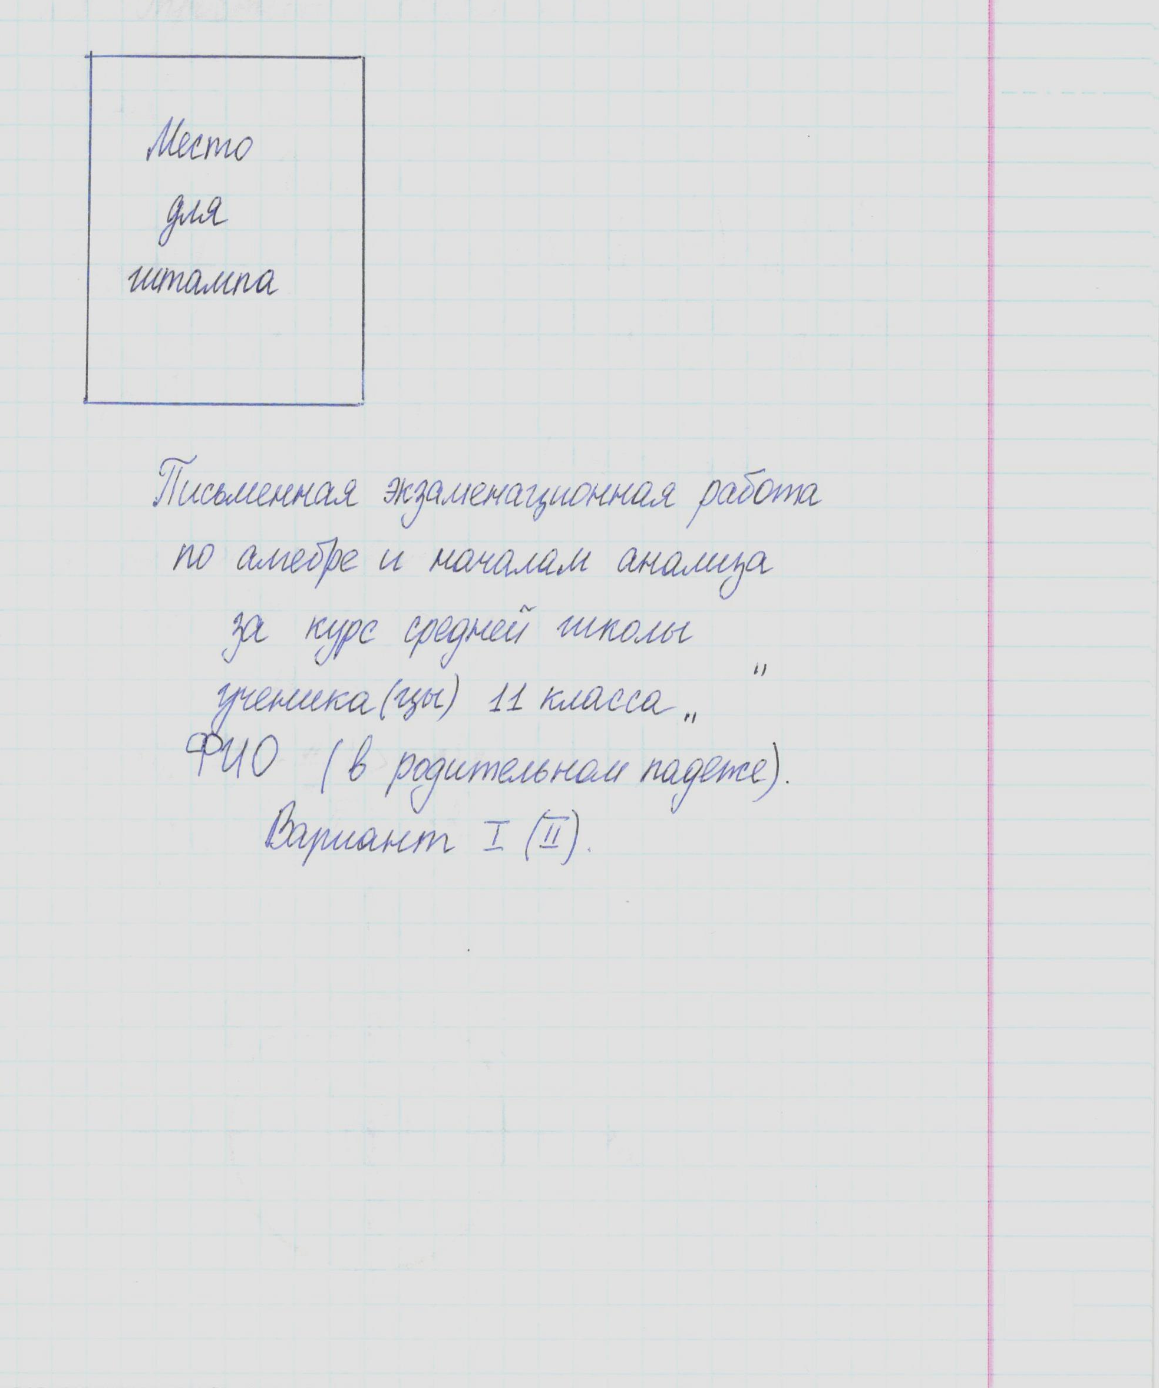
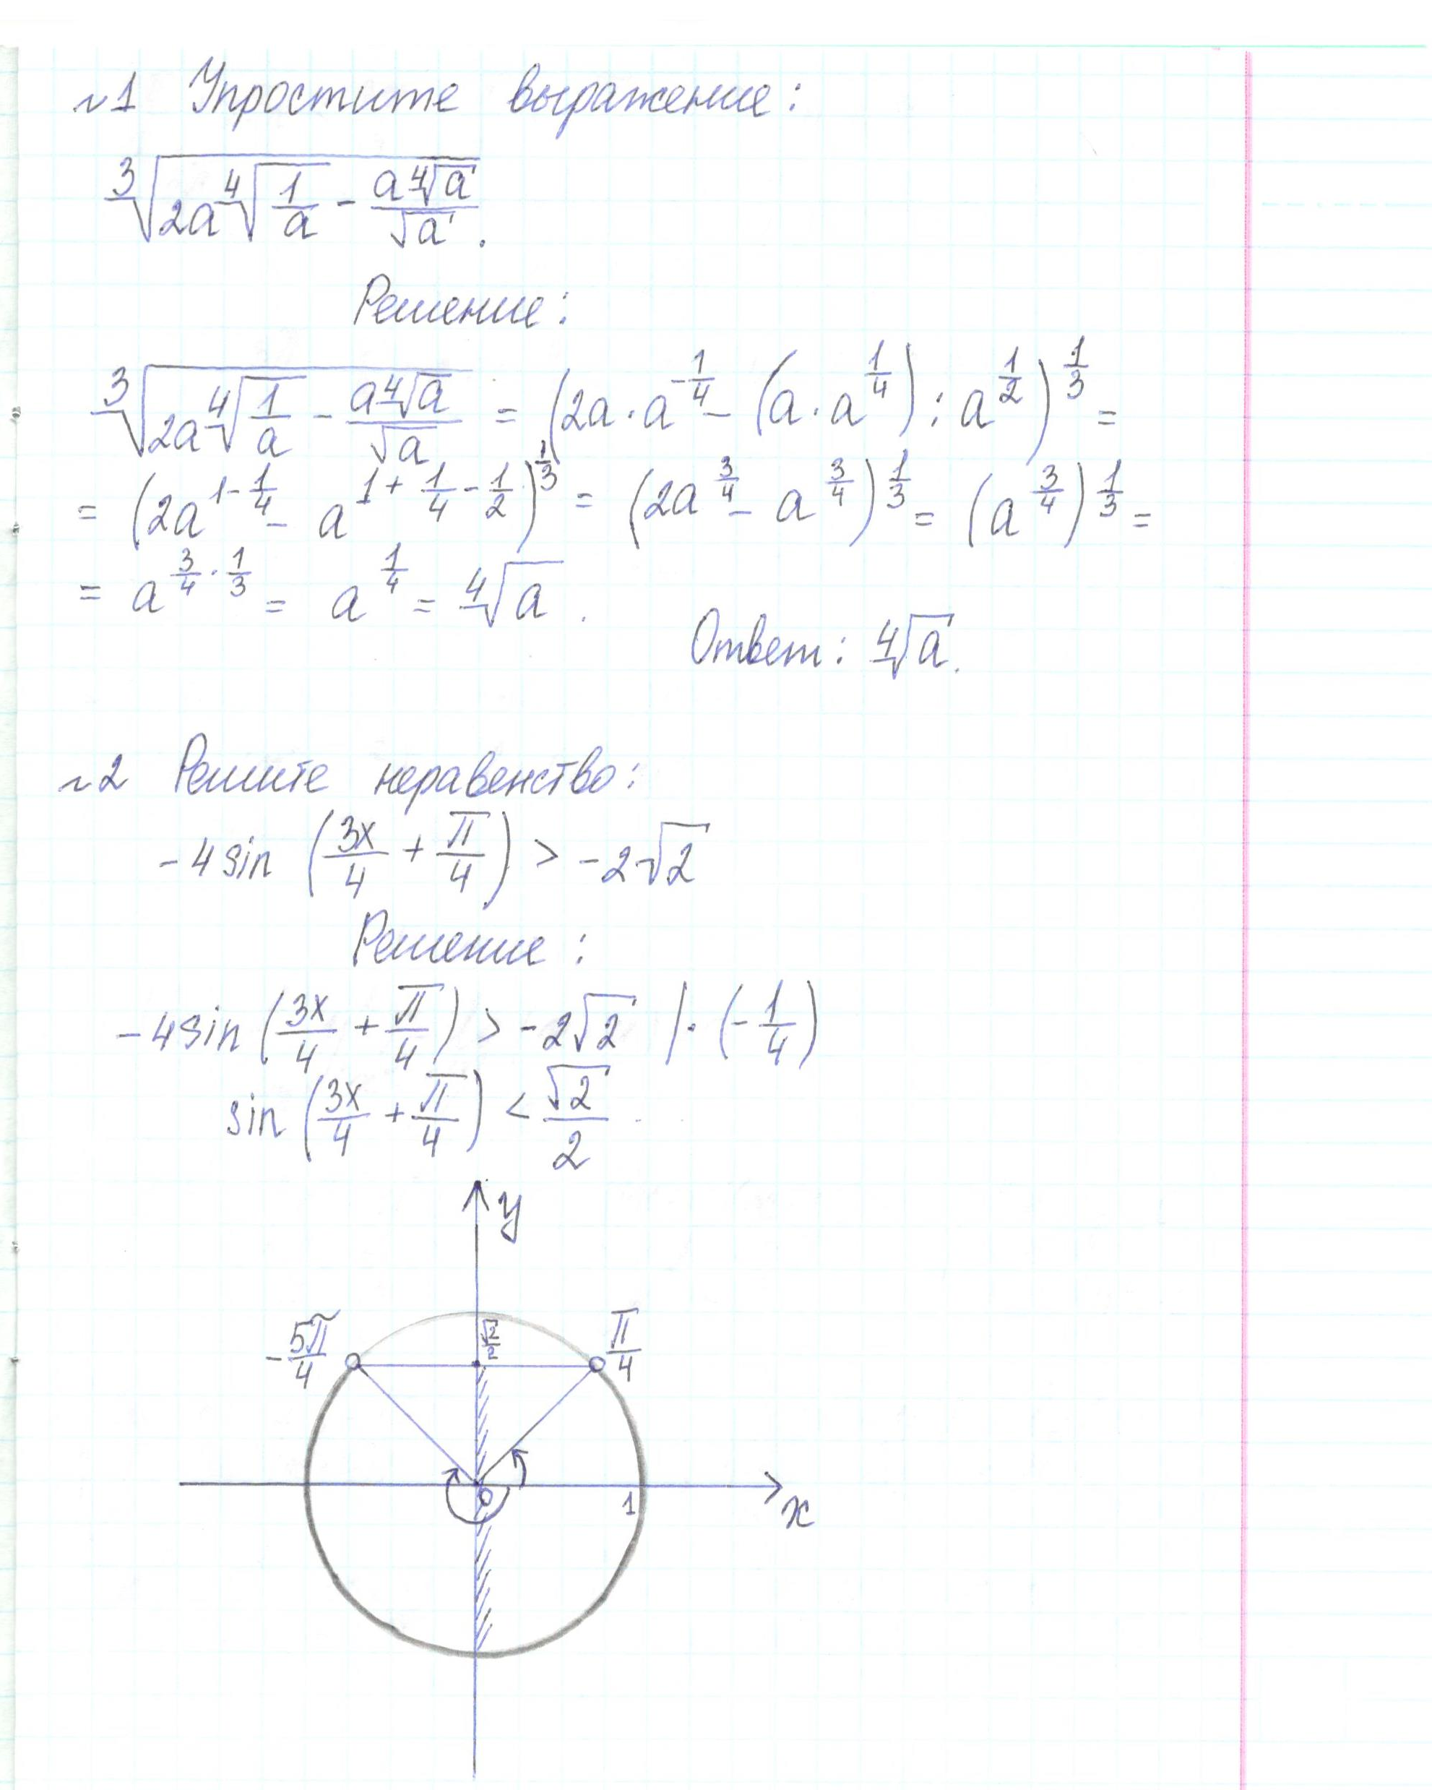
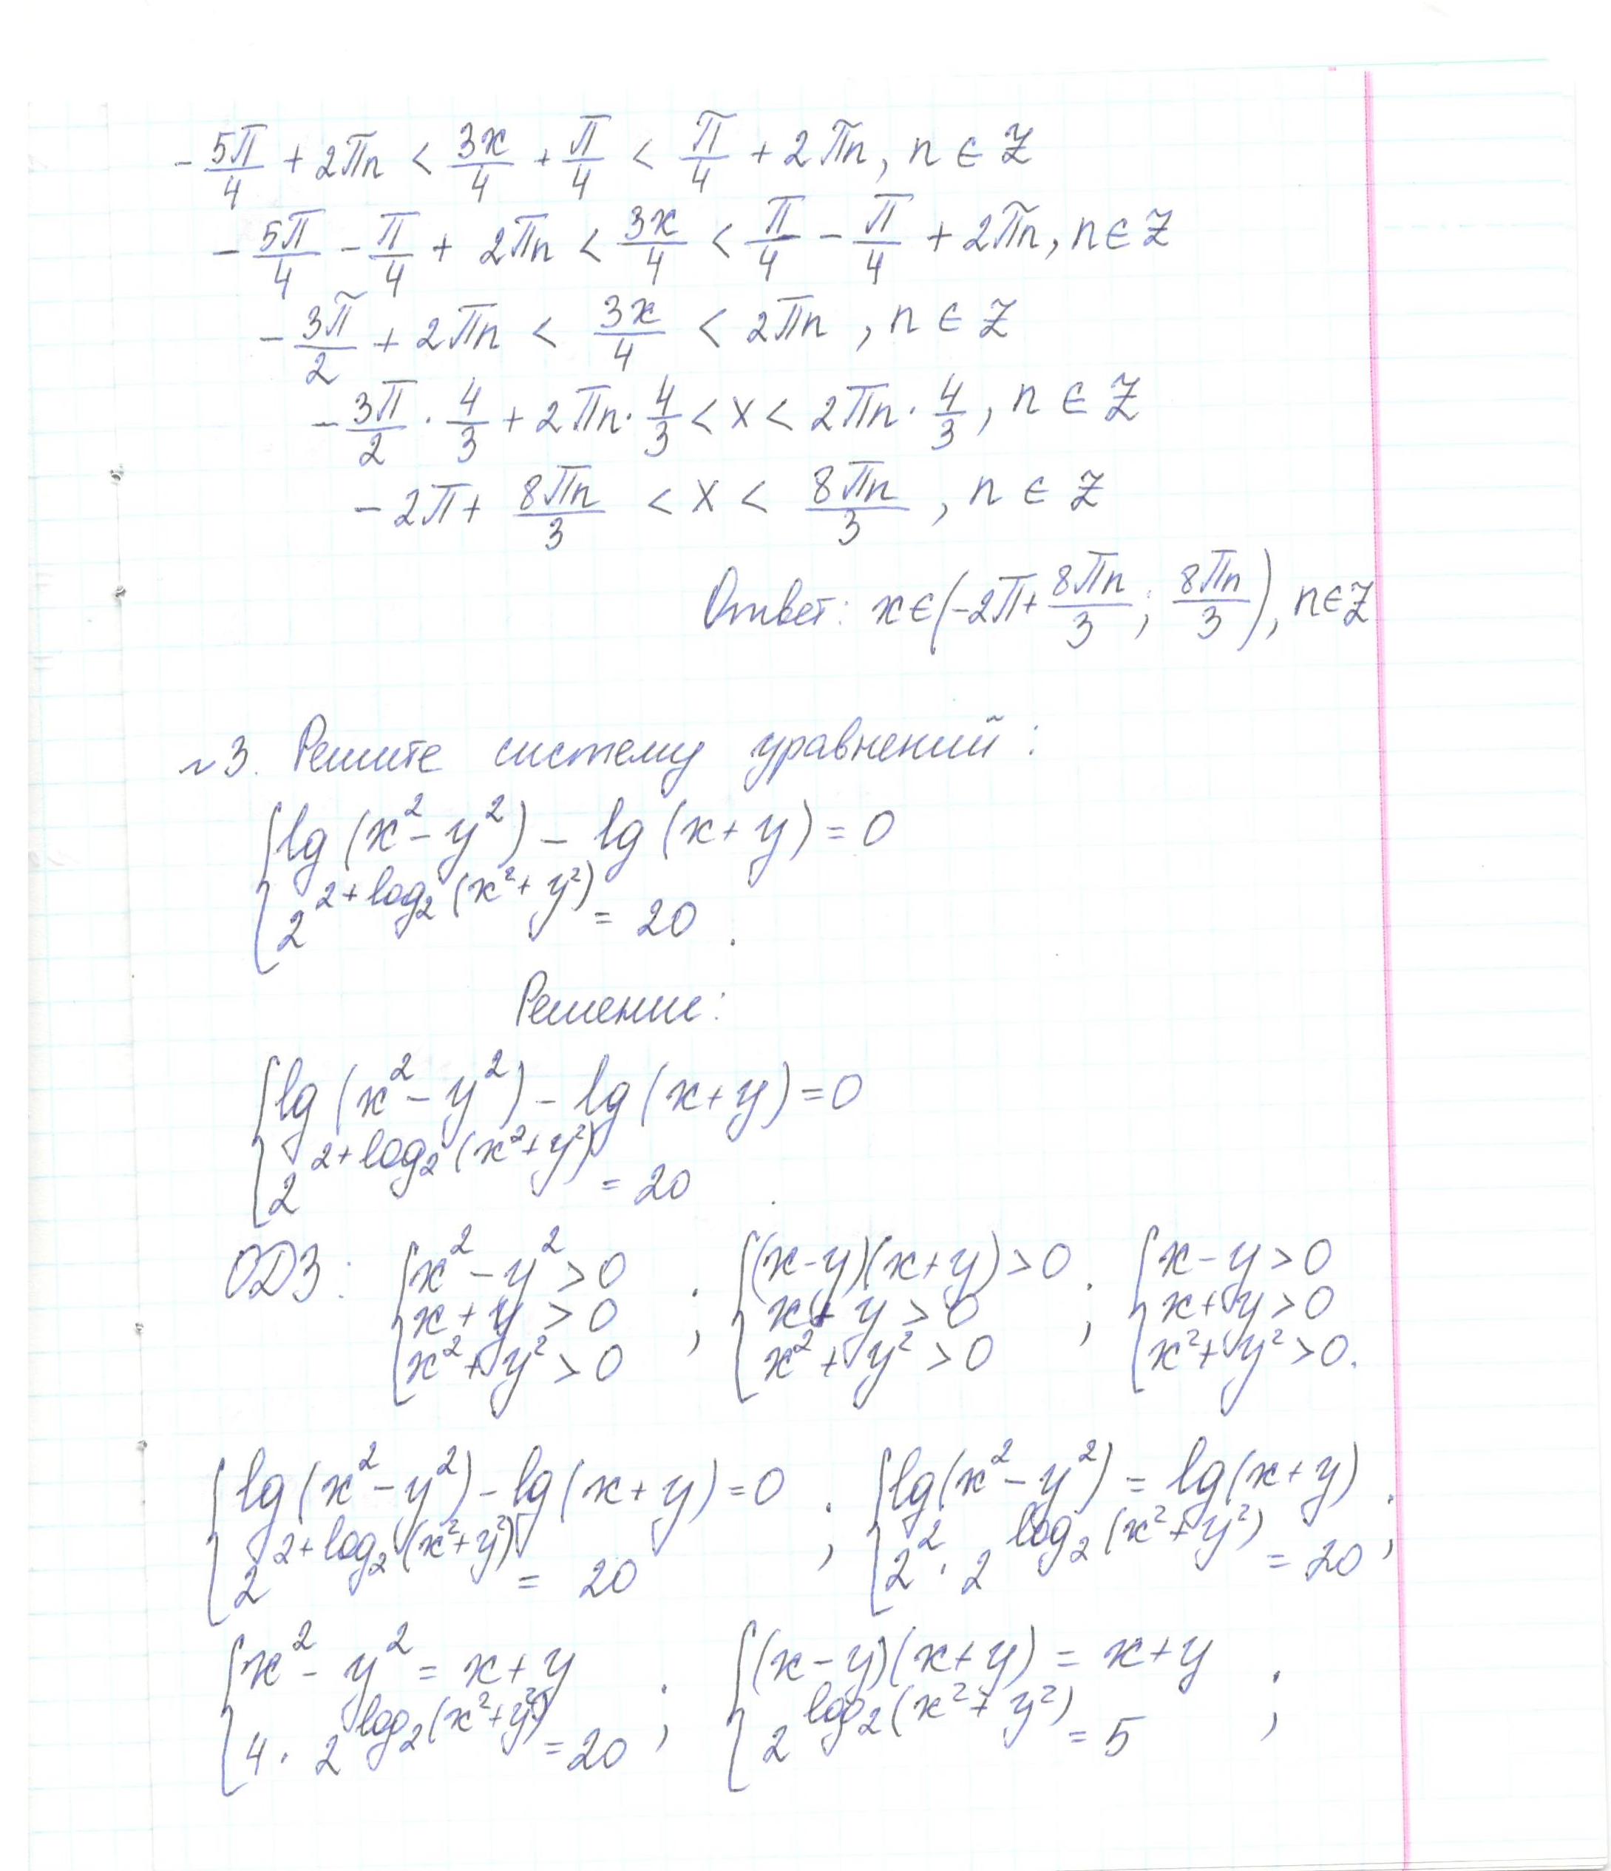
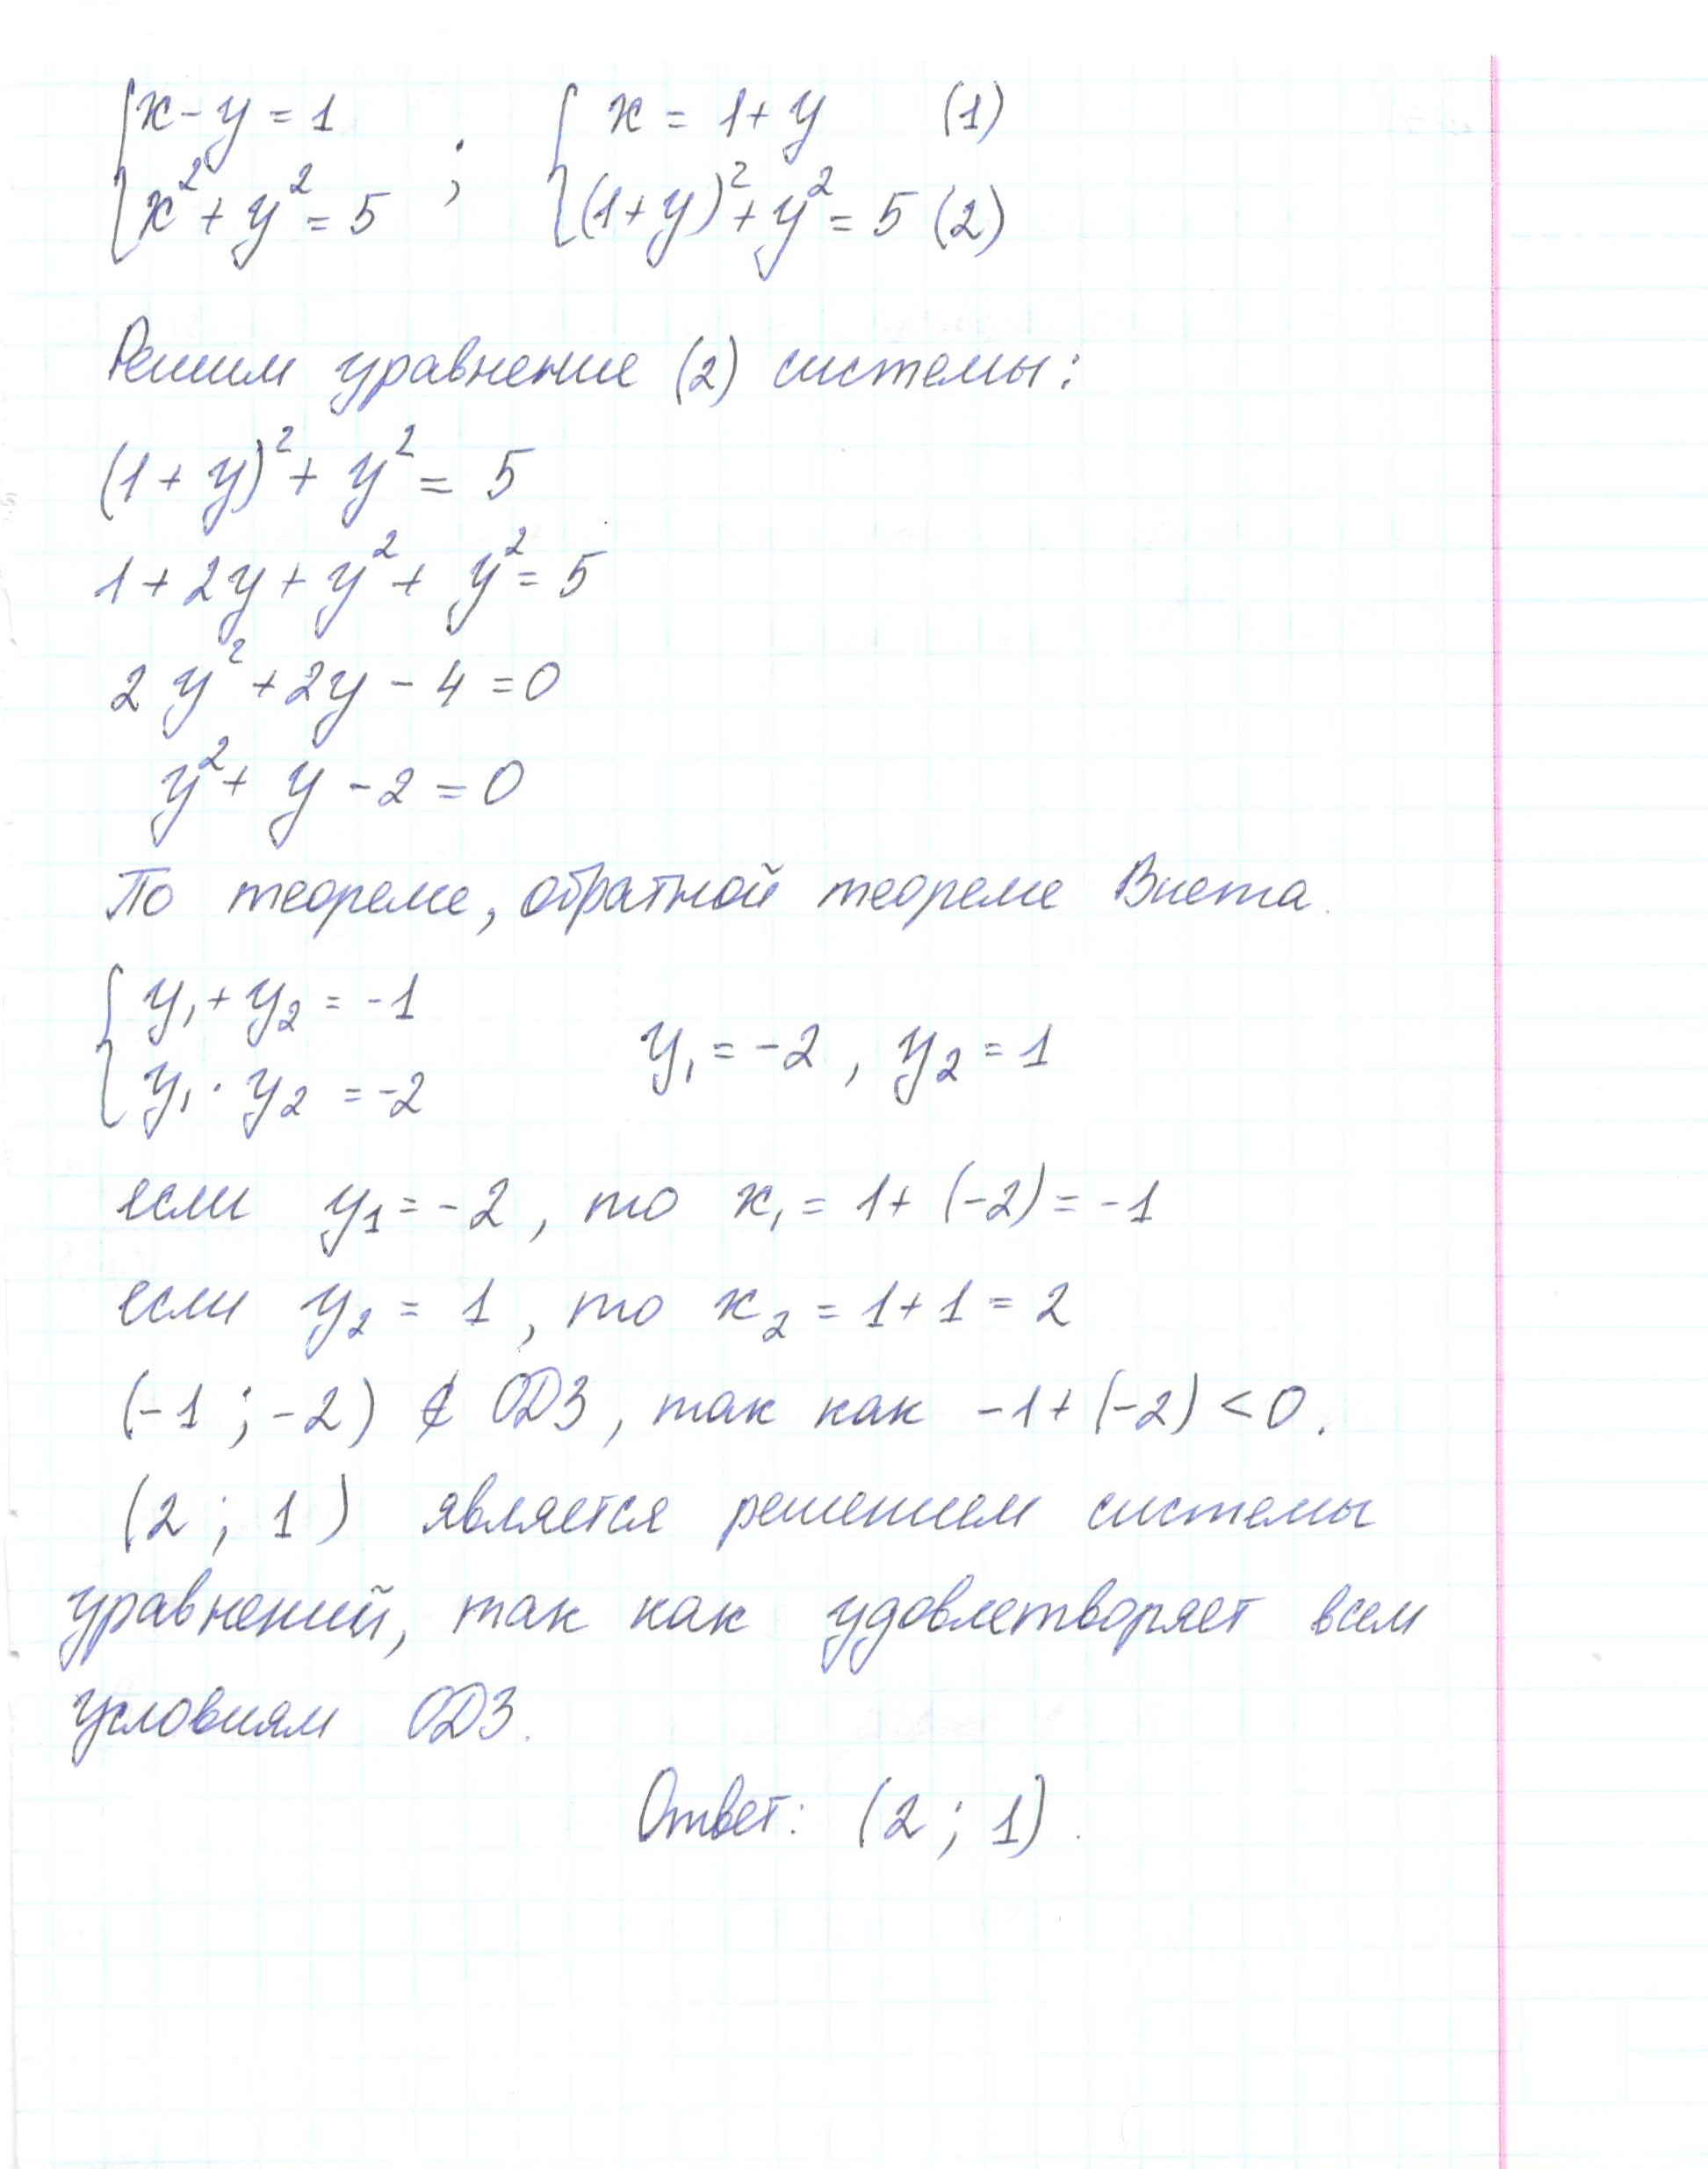

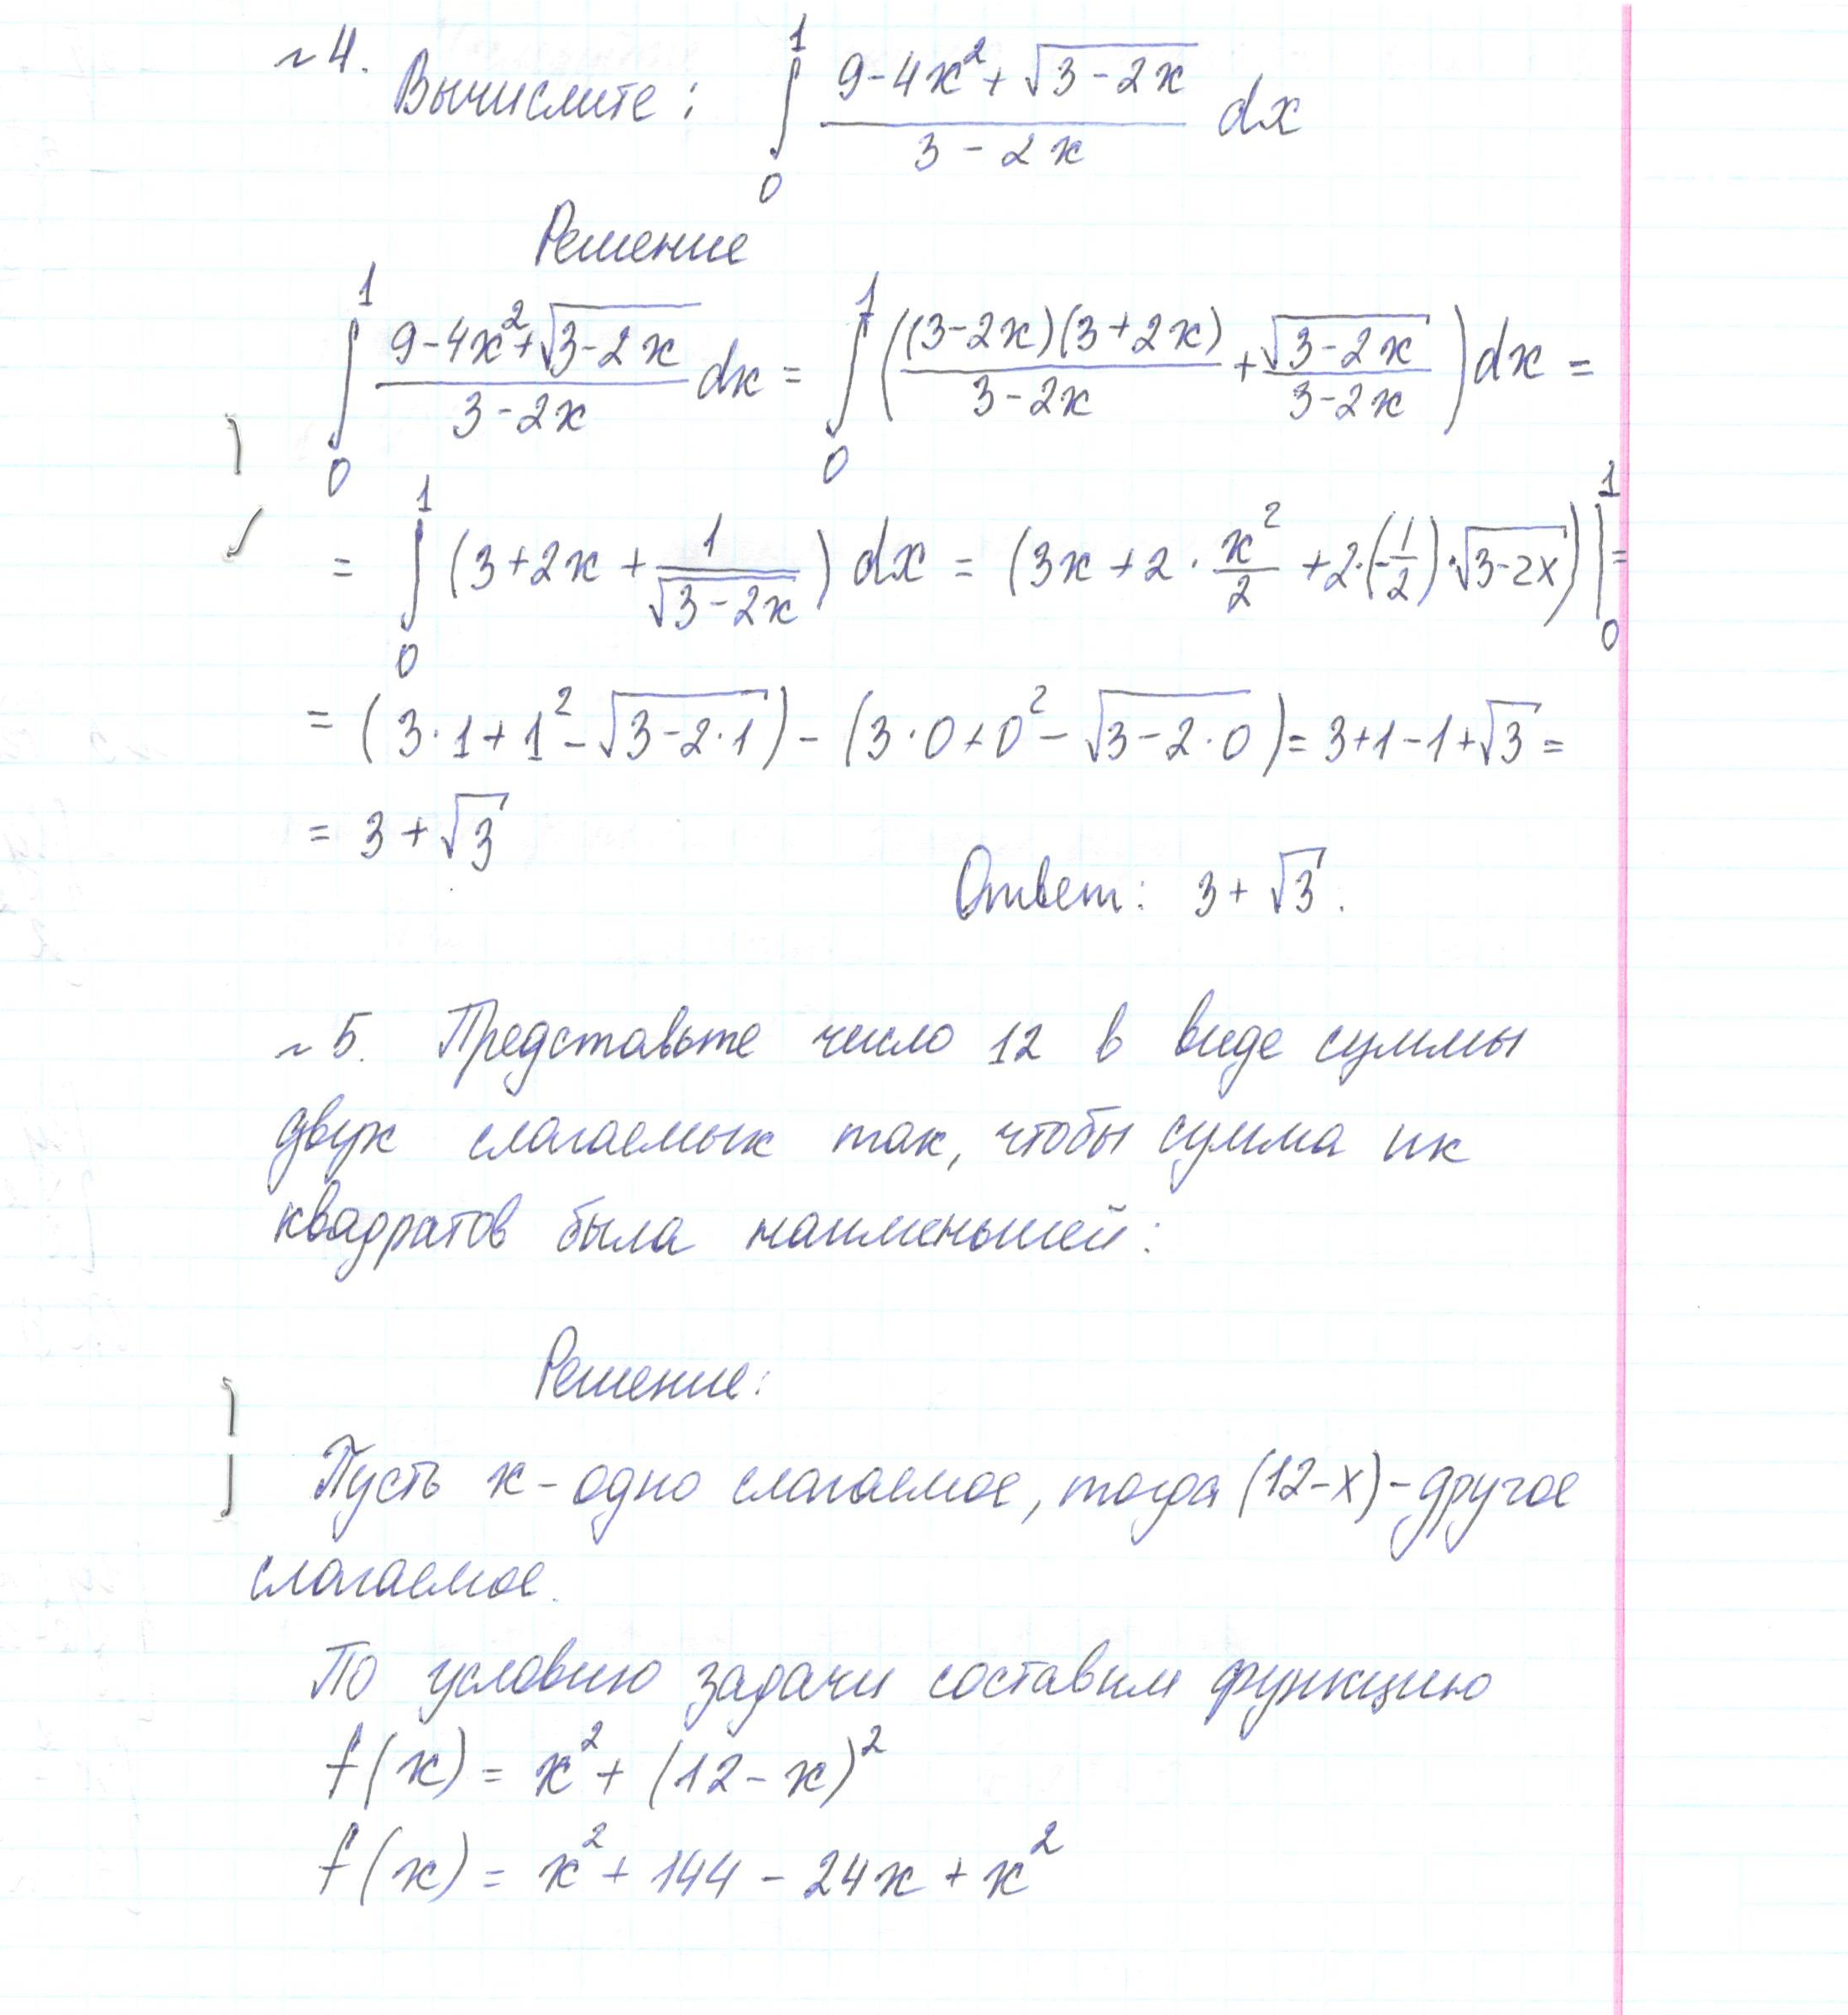

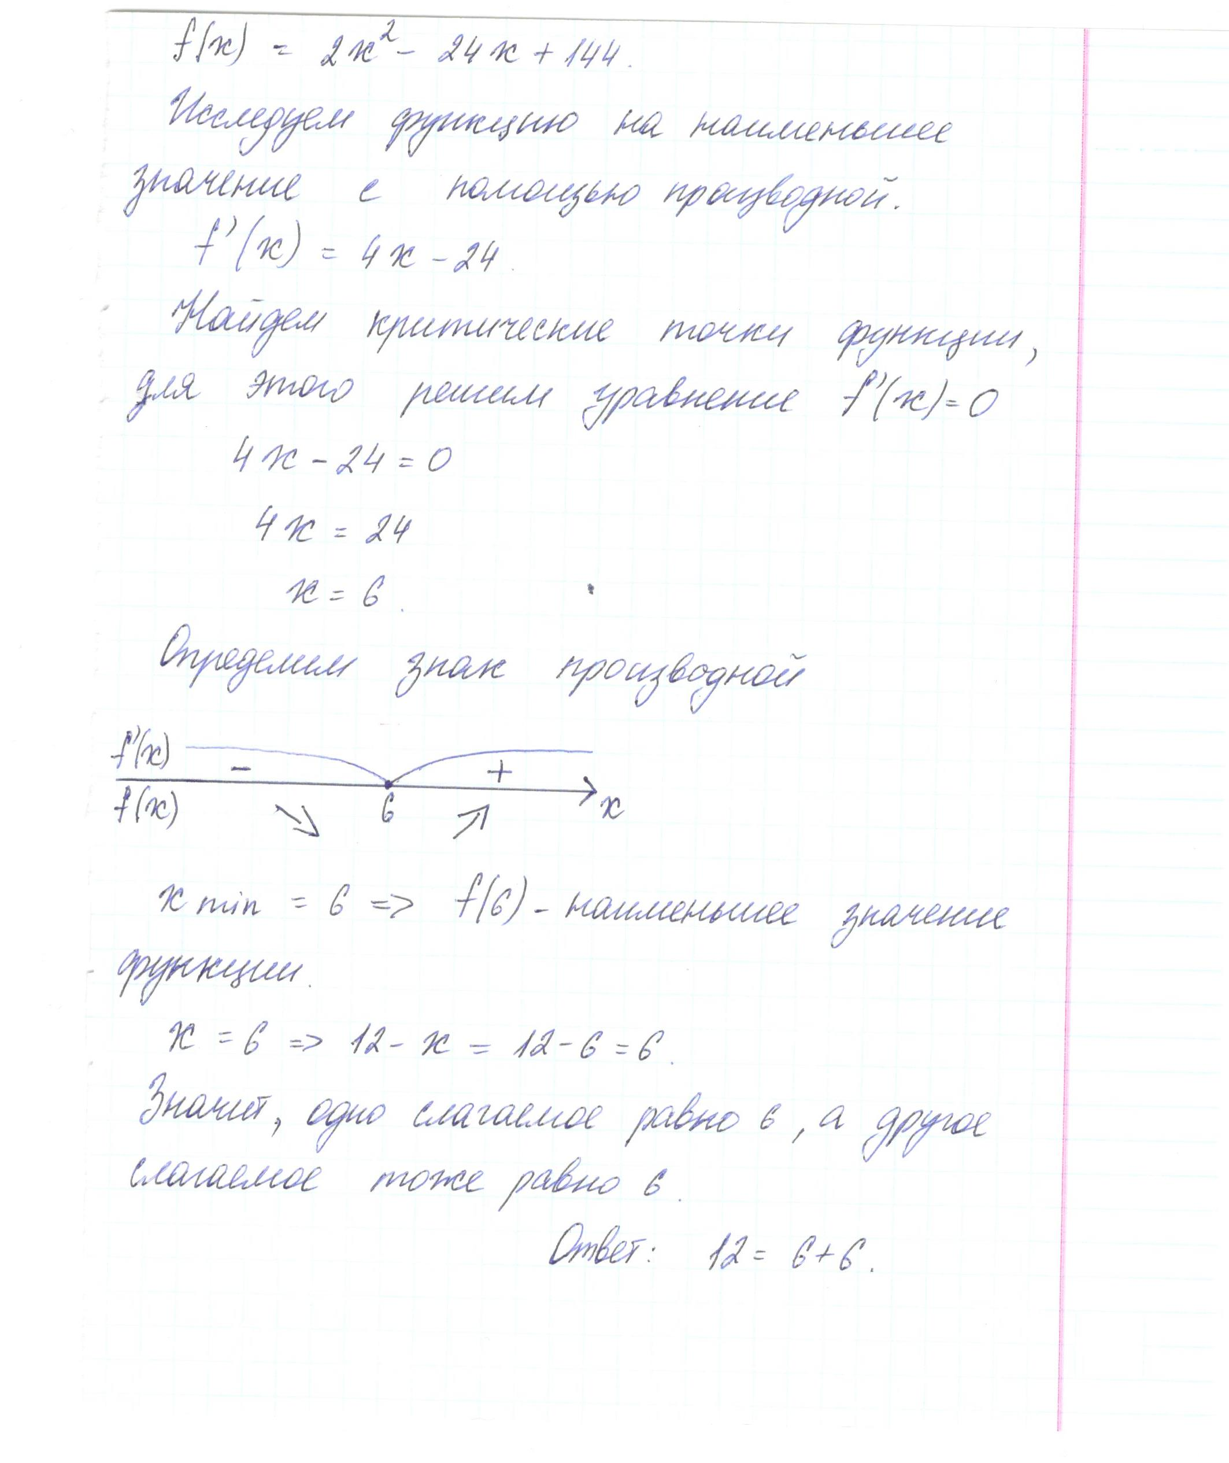

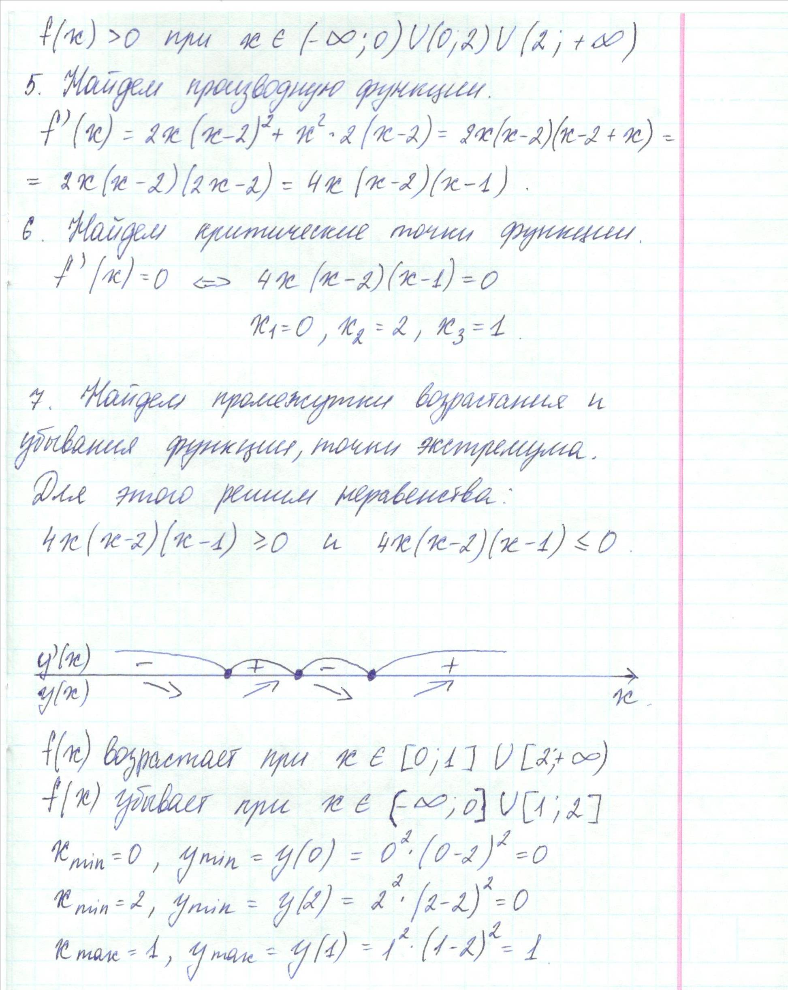

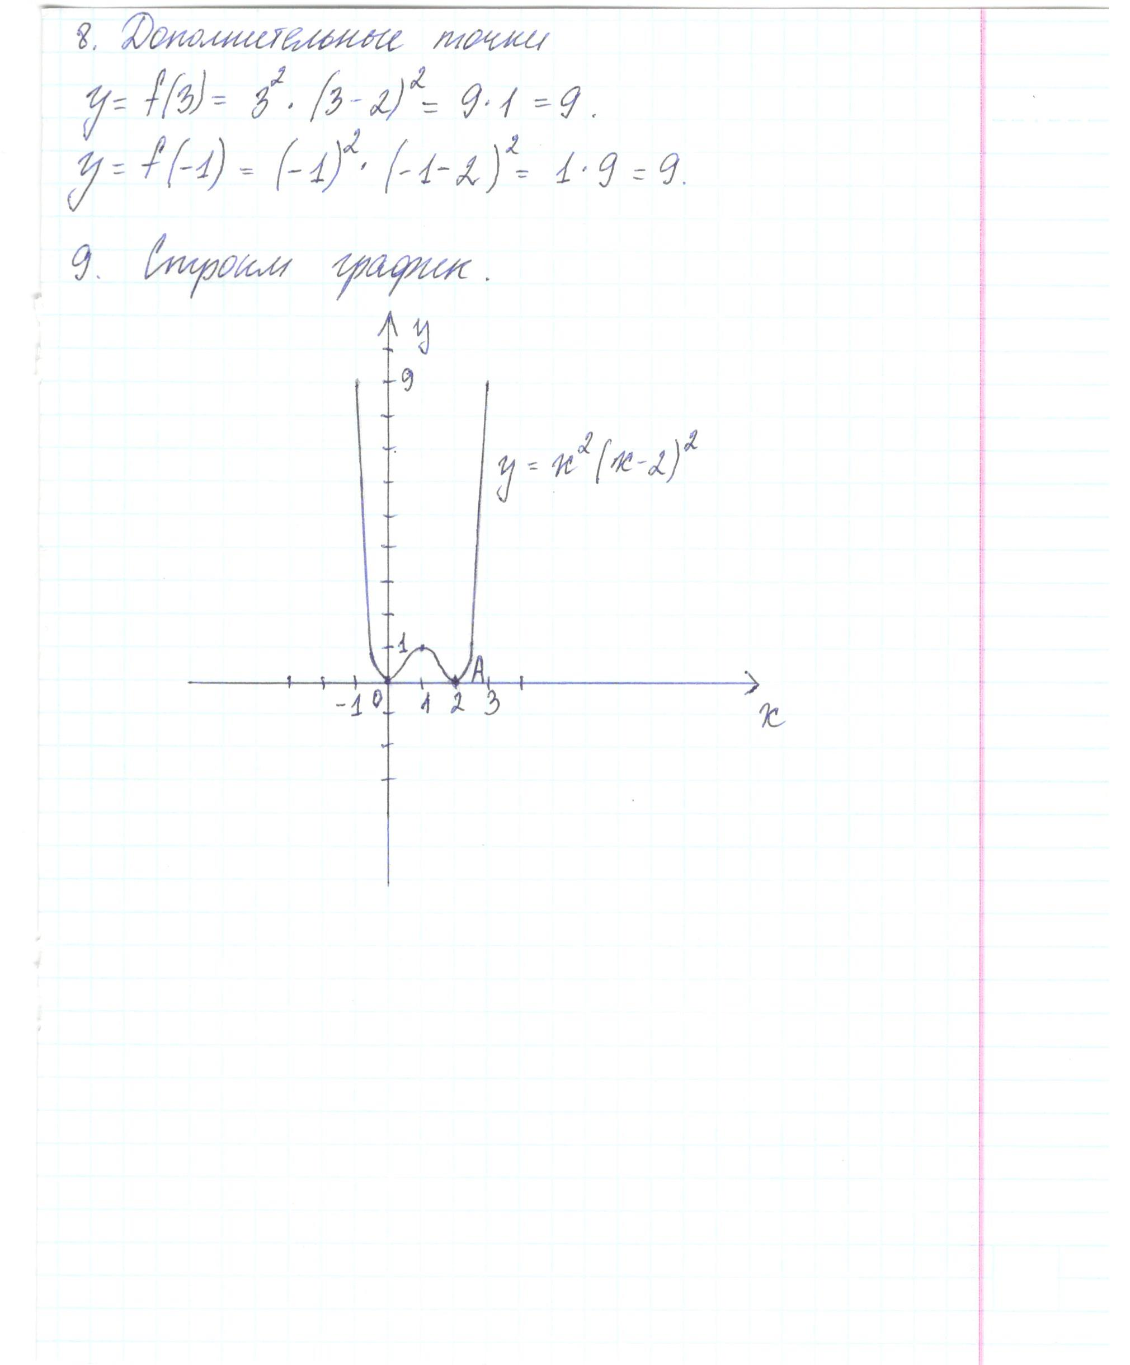
Примерные контрольные работы для самостоятельного решения
Общественно-гуманитарное направление
1 - вариант
1.Вычислите:$4^{2+{\text{log}}_{{}_{4}}2}$
2.Упростите:$\frac{n^{2}−m^{2}}{{\left(\sqrt{n}+\sqrt{m}\right)}^{2}−2\sqrt{\text{mn}}}$
3.Решите неравенство:$2\text{cos}2x−1≥0$
4.Решите систему уравнений:$\begin{aligned}\left\{х+5^{у+2}=9 | \right.\end{aligned}$
5. Найдите площадь фигуры, ограниченной заданными линями:$у=3−4х+х^{2} и у=3−х^{2}$.

2 - вариант
1.Вычислите:$\int_{−1}^{1}{\frac{8}{\sqrt{5+4х}}}\text{dx}$
2. Упростите:$b^{\sqrt{5}}⋅b^{1,4} : \sqrt[4]{b^{4\sqrt{5}}}$
3. Решите уравнение:$\text{sin}\left({\text{15}}^{∘}+x\right)+\text{sin}\left({\text{45}}^{∘}−x\right)=1$.
4. Решите систему неравенств:$\begin{aligned}\left\{5−x≥0 | \right.\end{aligned}$
5. Составьте уравнение касательной к графику функции$f(x)=2x^{3}−2x^{2}−\text{10}x+\text{10}$в точке с абсциссой$х_{0}=2$

Естественно-математическое направление
1- вариант

- Найдите значение выражения: $\sqrt{\text{43}−\text{30}\sqrt{2}}−\sqrt{\text{43}+\text{30}\sqrt{2}}$
- Если ${\text{log}}_{7}3=a$ и ${\text{log}}_{7}2=b$ то выразите ${\text{log}}_{7}\text{378}$ через a и b

- Решите уравнение: $6{\text{cos}}^{2}x+\text{sin}x−5=0$
- Решите систему неравенств:$\begin{aligned}\left\{{\text{log}}_{2,1}\left(x^{2}+2x−\text{10}\right)≥{\text{log}}_{2,1}\left(x+2\right) | \right.\end{aligned}$
- Найдите наибольшее и наименьшее значение функции $f(x)=8−x^{3}$на отрезке [–1;2]

- Найдите площадь плоской фигуры ограниченной графиком функции $y=\sqrt{x+2}+2$ и прямой, проходящих через точки с координатами (−2;2); (2;4)

2 – вариант
- Найдите значение выражения: $\sqrt{\text{28}+\text{10}\sqrt{3}}+\sqrt{\text{28}−\text{10}\sqrt{3}}$
- Если ${\text{log}}_{7}3=a$ и ${\text{log}}_{7}2=b$ то выразите ${\text{log}}_{7}\text{588}$ через a и b

- Решите уравнение: $6{\text{sin}}^{2}x−\text{cos}x−5=0$
- Решите систему неравенств: $\begin{aligned}\left\{{\text{log}}_{\frac{1}{7}}\left(х^{2}−2x−9\right)≤{\text{log}}_{\frac{1}{7}}\left(x+1\right) | \right.\end{aligned}$
- Найдите наибольшее и наименьшее значение функции $f\left(x\right)=x^{3}−1$отрезке [–2;1]

- Найдите площадь плоской фигуры ограниченной графиком функции $y=\sqrt{x+1}+2$ и прямой, проходящих через точки с координатами
(−1;2); (0;3)

Углубленное изучение математики
1 – вариант

1. Вычислите:$3^{{\text{log}}_{\frac{1}{2}}0,\text{04}}+{\text{log}}_{\text{25}}(3+2\sqrt{2})−{\text{log}}_{\frac{1}{5}}(\sqrt{2}−1)$
2.Упростить выражение: $2\text{ctg}\left(\frac{π}{2}−2α\right)+\frac{2\text{sin}(π−α)}{\text{sin}\left(\frac{π}{2}+α\right)+\text{tg}(−α)}$
3.Решите уравнение: $4^{2x^{2}−3x+3}=\text{24}−\text{12}+6−3+\text{.}\text{.}\text{.}$
4. Решите неравенство: ${\text{log}}_{x}\frac{2x+5}{4x−4}<0$
5. Диагональ боковой грани правильной треугольной призмы равна$4\sqrt{3}$.При какой высоте призмы объем её будет наибольшим?
6. Найдите площадь фигуры, ограниченной графиком функции $y=x^{2}−4x+4$и касательными к этому графику, проходящими через начало координат.

2 – вариант

1.Вычислите:${\left(\frac{1}{4}\right)}^{9{\text{log}}_{8}\frac{2−\sqrt{5}}{2}}⋅{\left(\frac{1}{4}\right)}^{4{\text{log}}_{2\sqrt[3]{2}}(5+3\sqrt{5})}$
2. Упростите выражение:$\text{cos}(−2α)+\frac{2\text{sin}(π−2α)}{\text{ctg}α+\text{ctg}\left(\frac{π}{2}+α\right)}$
3.Решите уравнение:$3^{2x^{2}−5x+6}=\text{18}+6+2+\frac{2}{3}+\text{.}\text{.}\text{.}$
4. Решите неравенство:${\text{log}}_{x}\frac{3x+2}{4−4x}>0$
5.Длина бокового ребра правильной четырёхугольной пирамиды равна $4\sqrt{3}$. Высота пирамиды может принимать только те значения, которые принадлежат отрезку [1;5]. Найдите наибольший объём пирамиды.
6.Найдите площадь фигуры, ограниченной графиком функции y=$x^{2}$+6x+9 и касательными к этому графику, проходящими через начало координат.

Содержание

1. | Предисловие | 2
2. | Требования к оформлению письменной экзаменационной работы | 3
3. | Оценивание письменной экзаменационной работы | 5
4. | Образец оформления экзаменационной контрольной работы | 7
5. | Примерные контрольные работы для самостоятельного решения | 16

